**KATA PENGANTAR**

Assalamualaikum Warahmatullahi Wabarokatuh

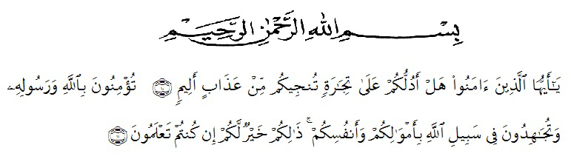

*Artinya: “Hai orang-orang yang beriman, sukakah kamu aku tunjukkan suatu perniagaan yang dapat menyelamatkanmu dari azab yang pedih?” “(yaitu) kamu beriman kepada Allah dan RasulNya dan berjihad di jalan Allah dengan harta dan jiwamu. Itulah yang lebih baik bagimu, jika kamu mengetahui.”*( QS. As haff 10-11 )

Puji dan syukur kita panjatkan kepada Allah SWT, berkat Hidayah dan Rahmat-Nya saya dapat menyusun Tesis yang berjudul **Pengaruh Model Pembelajaran Contextual Teaching Learning (CTL) Terhadap Kemampuan Pemahaman Konsep Dan Kemandirian Belajar Siswa MTS Negeri Tebing Tinggi Kelas VII** Laporan Tesis ini disusun sebagai salah satu syarat untuk mengerjakan Tesis pada program Strata-2 di Jurusan Pendidikan Matematika, Pascasarjana Universitas Muslim Nusantara Al-Washliyah Medan. .

. Dalam rangka penulisan Tesis ini penulis banyak mendapatkan kesulitan, dan berbagai permasalahan dan kendala ketika melakukan penelitian dan penyusunan tesis, pelaksanaan penelitian dan analisis data. Namun, bantuan dari berbagai pihak akhirnya penulisan tesis ini masih banyak kekurangan-kekurangan. Oleh sebab itu penulis dengan senang hati menerima kritik dan saran untuk memperbaikinya.

Penulis juga menyadari bahwa proses penyelesaian tesis ini tidak akan berjalan lancar tanpa bantuan dan bimbingan dari berbagai pihak. Berkat bantuan dan bimbingan serta perhatian yang telah diberikan, Penulis mengucapkan terima kasih kepada:

1. Bapak Rektor **Dr. KRT.H. Hardi Mulyono K Surbakti**, sebagai Rektor Universitas Muslim Nuasantara Al-washliyah Medan.
2. Bapak **Sutikno,S.Pd.,M.Pd.,Ph.D** selaku direktur Pascasarjana yang telah mendukung dan memotivasi penulis.
3. Ibu **Dr.Cut Latifah Zahari, M.Pd**.,sebagai Ketua Program Studi Pendidikan Matematika di Program Pascasarjana Universitas Muslim Nusantara Al-Washliyah yang telah memberikan motivasi dan saran dalam penulisan Tesis ini.
4. Bapak **Dr. Abdul Mujib,M.PMat** sebagai Dosen Pembimbing yang telah memberikan bimbingan,saran dan motivasi kepada peneliti dalam penulisan Tesis ini.
5. Bapak/Ibu Dosen Pendidkan Matematika Program Pascasarjana Universitas Muslim Nusantara Al-Washliyah Medan yang telah membekali saya ilmu pengetahuan sehingga Penulis mampu menyelesaikan Tesis ini.

Penulis menyadari bahwa dalam penyusanan Tesis ini, masih jauh dari kata sempurna. Oleh karena itu, Penulis mengharapkan saran dan kritik demi kesempurnaan penelitian ini. Penulis berharap semoga Tesis ini dapat bermanfaat bagi kita semua. Penulis akhiri dengan mengucapkan terimakasih.

Medan, Agustus 2022

Penulis,

Muhammad Hafizul Fahmi

NPM. 207115015